**项目名：实现JPEG的EXIF的增添读写**

实习公司：国电南瑞（深圳）科技有限公司

实习时间：2017/2/7-2017/5/31

实习人：香港理工大学电子及资讯工程学系——杨天宇

制作日期：2017/2/28

目录

1. 实现方法： 3

2. 功能： 3

3. 环境搭建： 3

4. Exif信息说明： 3

5. 服务器端提取Exif信息代码： 8

6. 参考资料： 10

# 实现方法：

1. 前端：Bootstrap&Jquery/Andriod/Ios
2. 服务器端：Spring
3. 语言：Java

# 功能：

1. 导入JPEG图片文件，并对EXIF信息进行提取
2. 可增添新的EXIF信息
3. 可移除原有EXIF信息
4. 可修改现有EXIF信息

# 环境搭建：

1. Java Eclipse
2. Jar Extended Library: metadata-extractor-2.3.1和mediautil-1.0

# Exif信息说明：

1. 定义： Exif是一种图像文件格式，它的数据存储与[JPEG](http://baike.baidu.com/view/7679.htm)格式是完全相同的。实际上Exif格式就是在JPEG格式头部插入了数码照片的信息，包括拍摄时的[光圈](http://baike.baidu.com/view/568.htm)、[快门](http://baike.baidu.com/subview/2066/11101630.htm)、[白平衡](http://baike.baidu.com/view/860.htm)、[ISO](http://baike.baidu.com/subview/1007/5909093.htm)、[焦距](http://baike.baidu.com/view/104209.htm)、日期时间等各种和拍摄条件以及相机品牌、型号、色彩编码、拍摄时[录制](http://baike.baidu.com/view/9042394.htm)的声音以及GPS[全球定位系统](http://baike.baidu.com/view/68567.htm)数据、[缩略图](http://baike.baidu.com/view/1271813.htm)等。你可以[利用](http://baike.baidu.com/subview/48413/20106529.htm)任何可以查看JPEG文件的看图软件浏览Exif格式的照片，但并不是所有的图形程序都能处理Exif信息。
2. 本软件可提取并修改的Exif信息：
3. 可编辑Exif信息

Make;

Model;

X Resolution;

Y Resolution;

Resolution Units;

Software;

Date/Time Modified;

Exposure Time;

F Number;

Exposure Program;

ISO Speed Ratings;

Exif Version;

Date/Time Taken;

Date/Time Digitized;

Shutter Speed Value;

Aperture Value;

Brightness Value;

Exposure Value;

Max. Aperture Value;

Metering Mode;

Light Source;

Flash;

Focal Length;

Color Space;

Focal Plane X Resolution;

Focal Plane Y Resolution;

Focal Plane Resolution Units;

File Source;

Scene Type;

Custom Rendered;

Exposure Mode;

White Balance;

Digital Zoom;

Focal Length in 35mm Film;

Scene Capture Type;

Contrast;

Saturation;

Sharpness;

Thumb Compression;

Thumb X Resolution;

Thumb Y Resolution;

Thumb Resolution Unit;

Image Description 图像描述、来源. 指生成图像的工具  
Artist作者 有些相机可以输入使用者的名字  
Make 生产者 指产品生产厂家  
Model 型号 指设备型号  
Orientation方向 有的相机支持，有的不支持  
XResolution/YResolution X/Y方向分辨率本栏目已有专门条目解释此问题。  
ResolutionUnit分辨率单位 一般为PPI  
Software软件 显示固件Firmware版本  
DateTime日期和时间  
YCbCrPositioning 色相定位  
ExifOffsetExif信息位置，定义Exif在信息在文件中的写入，有些软件不显示。  
ExposureTime 曝光时间 即快门速度  
FNumber光圈系数  
ExposureProgram曝光程序指程序式自动曝光的设置，各相机不同,可能是Sutter Priority（快门优先）、Aperture Priority（快门优先）等等。  
ISO speed ratings感光度  
ExifVersionExif版本  
DateTimeOriginal创建时间  
DateTimeDigitized数字化时间  
ComponentsConfiguration图像构造（多指色彩组合方案）  
CompressedBitsPerPixel(BPP)压缩时每像素色彩位 指压缩程度  
ExposureBiasValue曝光补偿。  
MaxApertureValue最大光圈  
MeteringMode测光方式， 平均式测光、中央重点测光、点测光等。  
Lightsource光源 指白平衡设置  
Flash是否使用闪光灯。  
FocalLength焦距，一般显示镜头物理焦距，有些软件可以定义一个系数，从而显示相当于35mm相机的焦距 MakerNote(User Comment)作者标记、说明、记录  
FlashPixVersionFlashPix版本 （个别机型支持）  
ColorSpace色域、色彩空间  
ExifImageWidth(Pixel X Dimension)图像宽度 指横向像素数  
ExifImageLength(Pixel Y Dimension)图像高度 指纵向像素数  
Interoperability IFD通用性扩展项定义指针和TIFF文件相关，具体含义不详  
FileSource源文件 Compression压缩比。

（上述信息仅供参考，如需新增Exif信息，亦可继续添加）

现有可读取Exif信息：

* EXIF Information Reader
* EXIF版本：48 50 51 48
* 相机品牌：NIKON CORPORATION
* 相机型号：NIKON D610
* 光 圈 值：4.5
* 快 門：1/40
* 感 光 度：6400
* 软 件：Ver.1.00
* 原始拍摄时间：2015:03:14 19:45:44
* 数字化时间：2015:03:14 19:45:44
* 方 向：1
* 图片宽度：6016
* 图片高度：4016
* 水平分辨率：300
* 垂直分辨率：300
* 垂直分辨率：1/3
* [Exif] Make - NIKON CORPORATION
* [Exif] Model - NIKON D610
* [Exif] Orientation - Top, left side (Horizontal / normal)
* [Exif] X Resolution - 300 dots per inch
* [Exif] Y Resolution - 300 dots per inch
* [Exif] Resolution Unit - Inch
* [Exif] Software - Ver.1.00
* [Exif] Date/Time - 2015:03:14 19:45:44
* [Exif] Artist -
* [Exif] YCbCr Positioning - Datum point
* [Exif] Copyright -
* [Exif] Exposure Time - 1/40 sec
* [Exif] F-Number - F4.5
* [Exif] Exposure Program - Program normal
* [Exif] ISO Speed Ratings - 6400
* [Exif] Unknown tag (0x8830) - 2
* [Exif] Exif Version - 2.30
* [Exif] Date/Time Original - 2015:03:14 19:45:44
* [Exif] Date/Time Digitized - 2015:03:14 19:45:44
* [Exif] Components Configuration - YCbCr
* [Exif] Compressed Bits Per Pixel - 4 bits/pixel
* [Exif] Exposure Bias Value - 1/3 EV
* [Exif] Max Aperture Value - F4.4
* [Exif] Metering Mode - Center weighted average
* [Exif] Light Source - Unknown
* [Exif] Flash - Flash did not fire, auto
* [Exif] Focal Length - 85.0 mm
* [Exif] User Comment -
* [Exif] Sub-Sec Time - 20
* [Exif] Sub-Sec Time Original - 20
* [Exif] Sub-Sec Time Digitized - 20
* [Exif] FlashPix Version - 1.00
* [Exif] Color Space - sRGB
* [Exif] Exif Image Width - 6016 pixels
* [Exif] Exif Image Height - 4016 pixels
* [Exif] Sensing Method - One-chip color area sensor
* [Exif] File Source - Digital Still Camera (DSC)
* [Exif] Scene Type - Directly photographed image
* [Exif] CFA Pattern - 0 2 0 2 0 1 1 2
* [Exif] Custom Rendered - Normal process
* [Exif] Exposure Mode - Auto exposure
* [Exif] White Balance - Auto white balance
* [Exif] Digital Zoom Ratio - 1
* [Exif] Focal Length 35 - 85mm
* [Exif] Scene Capture Type - Standard
* [Exif] Gain Control - Low gain down
* [Exif] Contrast - None
* [Exif] Saturation - None
* [Exif] Sharpness - Hard
* [Exif] Subject Distance Range - Unknown
* [Exif] Compression - JPEG (old-style)
* [Exif] Thumbnail Offset - 39168 bytes
* [Exif] Thumbnail Length - 8753 bytes
* [Exif] Thumbnail Data - [8753 bytes of thumbnail data]

测试图片文件如下图：

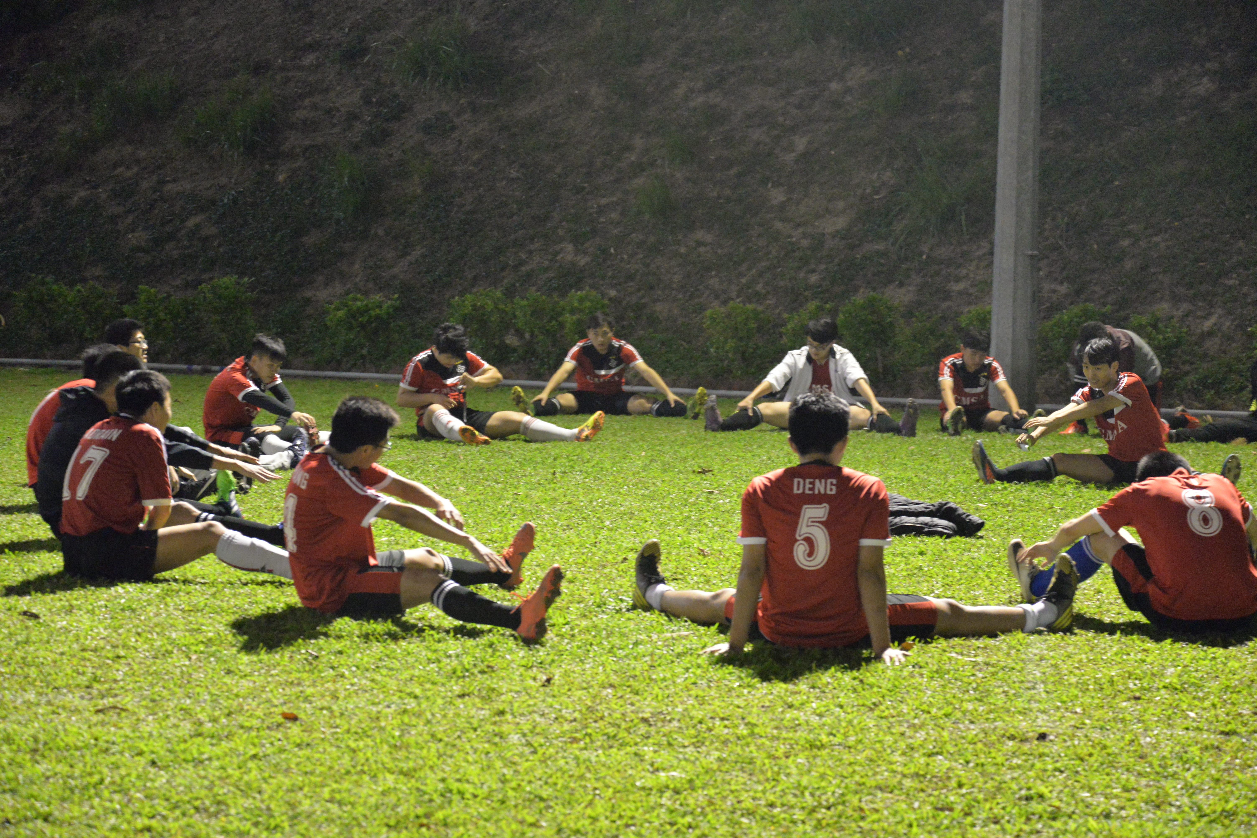

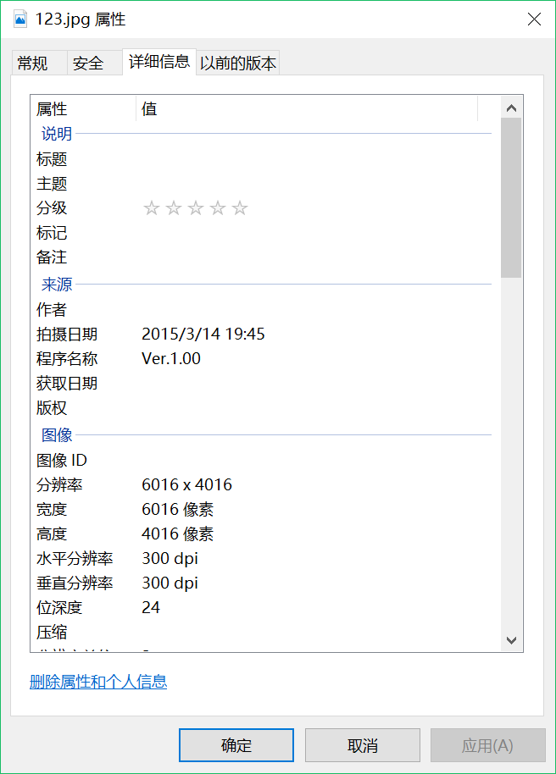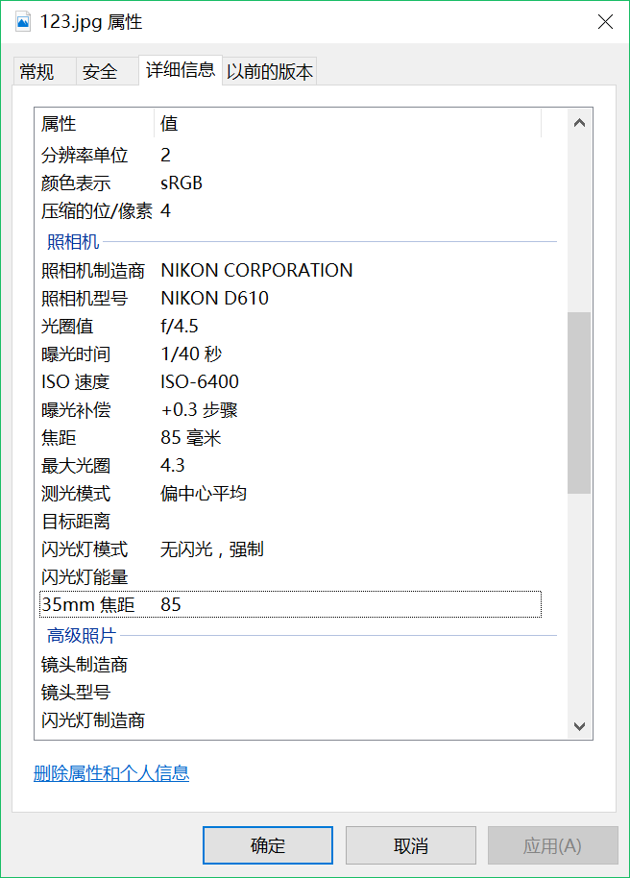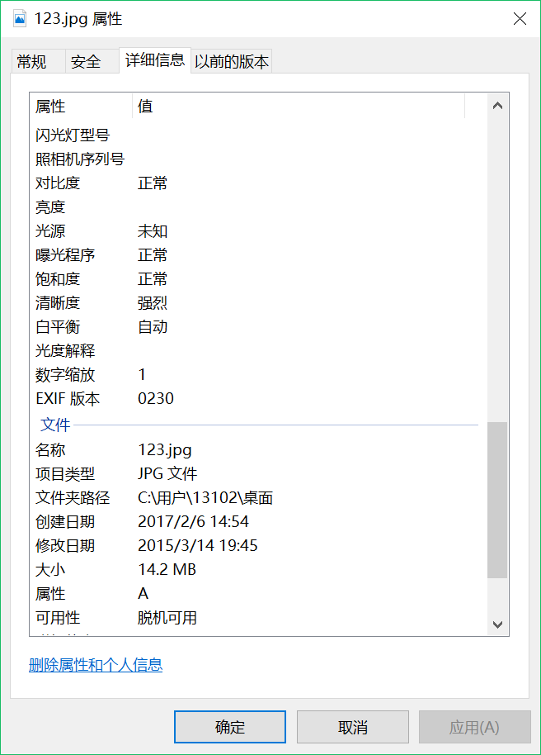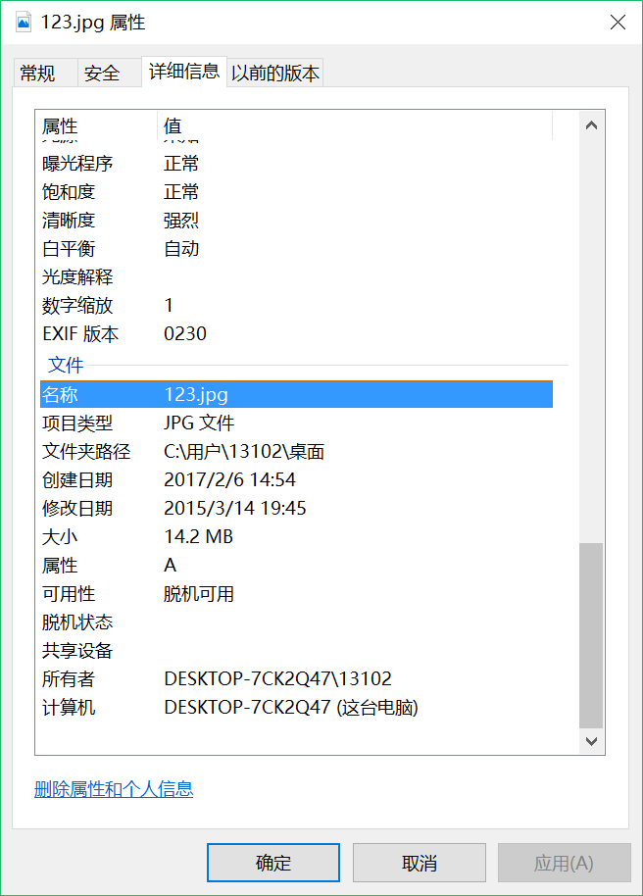

# 服务器端提取Exif信息代码：

* package com.imgread;
* import com.drew.metadata.*;  
  import com.drew.metadata.exif.*;  
  import com.drew.imaging.jpeg.JpegProcessingException;  
  import [Java](http://lib.csdn.net/base/javase).io.*;  
  import java.util.Iterator;
* public class EXIFReader {
* public static void main(String args[]) throws FileNotFoundException {  
    File f = new File("c://b.jpg");  
    try {  
     ExifReader er = new ExifReader(f);  
     Metadata exif = er.extract();  
     Iterator itr = exif.getDirectoryIterator();  
     while (itr.hasNext()) {  
      Directory directory = (Directory) itr.next();
* System.out.println("EXIF版本：" + directory.getString(ExifDirectory.TAG_EXIF_VERSION));     
      System.out.println("相机品牌：" + directory.getString(ExifDirectory.TAG_MAKE));     
      System.out.println("相机型号：" + directory.getString(ExifDirectory.TAG_MODEL));     
      System.out.println("光 圈 值：" + directory.getString(ExifDirectory.TAG_FNUMBER));     
      System.out.println("快    門：" + directory.getString(ExifDirectory.TAG_EXPOSURE_TIME));     
      System.out.println("感 光 度：" + directory.getString(ExifDirectory.TAG_ISO_EQUIVALENT));  
      System.out.println("软    件：" + directory.getString(ExifDirectory.TAG_SOFTWARE));   
      System.out.println("原始拍摄时间：" + directory.getString(ExifDirectory.TAG_DATETIME_ORIGINAL));  
      System.out.println("数字化时间：" + directory.getString(ExifDirectory.TAG_DATETIME_DIGITIZED));  
      System.out.println("方    向：" + directory.getString(ExifDirectory.TAG_ORIENTATION));  
      System.out.println("图片宽度：" + directory.getString(ExifDirectory.TAG_EXIF_IMAGE_WIDTH));  
      System.out.println("图片高度：" + directory.getString(ExifDirectory.TAG_EXIF_IMAGE_HEIGHT));  
      System.out.println("水平分辨率：" + directory.getString(ExifDirectory.TAG_X_RESOLUTION));  
      System.out.println("垂直分辨率：" + directory.getString(ExifDirectory.TAG_Y_RESOLUTION));  
      System.out.println("垂直分辨率：" + directory.getString(ExifDirectory.TAG_EXPOSURE_BIAS));  
      break;
* //获得全部metadata     
      /*Iterator tags = directory.getTagIterator();  
      while (tags.hasNext()) {  
       Tag tag = (Tag) tags.next();  
       System.out.println(tag);  
      }  
      if (directory.hasErrors()) {  
       Iterator errors = directory.getErrors();  
       while (errors.hasNext()) {  
        System.out.println("ERROR:   " + errors.next());  
       }  
      }*/  
     }  
    } catch (JpegProcessingException e) {  
     System.err.println("not   jpeg   file");  
    }
* }
* }

# 参考资料：

1. <http://blog.csdn.net/tang19880721/article/details/45147465>
2. <http://blog.csdn.net/luckyspring/article/details/1633094>
3. <http://blog.csdn.net/molashaonian/article/details/50980697>